С 1 января 2020 года страховые пенсии неработающих

пенсионеров повышены на 6,6%

13 января 2020 г.

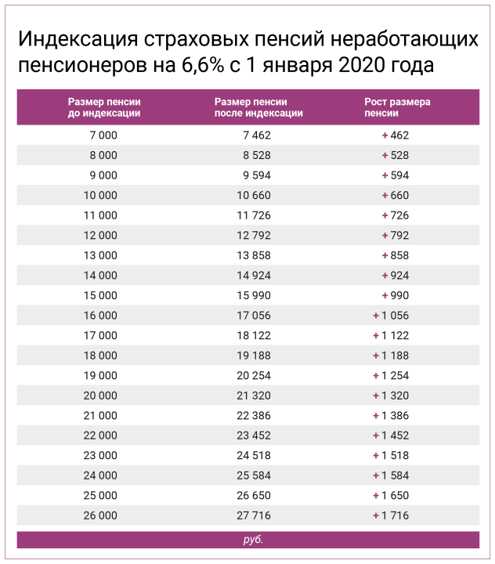
С 1 января 2020 года страховые пенсии неработающих пенсионеров проиндексированы на 6,6%, что выше показателя прогнозной инфляции по итогам 2019 года. Размер фиксированной выплаты составил 5 686,25 рубля, стоимость пенсионного коэффициента - 93 рубля, исходя из этих показателей складывается страховая пенсия. В результате индексации страховая пенсия по старости большинства неработающих пенсионеров выросла не менее чем на одну тысячу рублей в месяц, средний размер составил 16,5 тыс. рублей.
У каждого пенсионера прибавка носит индивидуальный характер и зависит от размера получаемой пенсии. К примеру, если страховая пенсия по инвалидности неработающего пенсионера на конец 2019-го составляла 10 137 рублей, после индексации она увеличилась на 669 рублей и составила 10 806 рублей. Если страховая пенсия по старости неработающего пенсионера на конец года составляла 16 437 рублей, после индексации она увеличилась на 1 085 рублей и составила 17 522 рубля.
Страховые пенсии в январе повышены в соответствии с введенным в 2019 году механизмом индексации сверх прожиточного минимума. Он обеспечивает прибавку к выплатам даже в том случае, если пенсионеру установлена социальная доплата. Сначала доходы пенсионера, включающие пенсию и другие выплаты, доводятся социальной доплатой до прожиточного минимума пенсионера в регионе, а затем к этой сумме устанавливается прибавка по итогам индексации. Таким образом, все неработающие пенсионеры, кому положена индексация, гарантированно получили повышение выплат в январе.
По Москве и Московской области индексация коснулась порядка 4,8 млн. неработающих пенсионеров. Выплаты пенсионерам, которые в течение 2019 года завершили работу, также будут перерасчитаны с учетом всех не учтенных в размере пенсии индексаций.

